RACISMO AMBIENTAL COMO EXPRESSÃO DA DESIGUALDADE SOCIOESPACIAL NO MUNICÍPIO DE BELÉM DO PARÁ
Daniele dos Santos Figueiredo Delgado da Silva¹; Maria do Socorro Rocha Silva²; Danielle do Socorro Nunes Campinas³; Raíssa Vitória Moreira da Silva Guimarães⁴; Glenda Karoline Mendes Machado⁵; Bruna Catherine Costa Baia⁶; José Augusto Carvalho de Araújo⁷

¹ Mestranda no Programa de Pós-graduação em Ciências Ambientais. Universidade do Estado do Pará. dellgadodaniele@gmail.com.
² Mestra em Serviço Social. Universidade Federal do Pará.
³ Doutoranda no Programa de Pós-graduação em Ciências Ambientais. Universidade do Estado do Pará.
⁴ Bacharela em Engenharia Cartográfica e de Agrimensura . Universidade Federal Rural da Amazônia.
⁵ Bacharela em Engenharia Cartográfica e de Agrimensura . Universidade Federal Rural da Amazônia.
⁶ Bacharela em Engenharia Cartográfica e de Agrimensura . Universidade Federal Rural da Amazônia.
⁷ Doutor em Sociologia pela Universidade Federal de São Carlos. Universidade do Estado do Pará.

RESUMO

O presente artigo analisa o racismo ambiental como expressão da desigualdade socioespacial no município de Belém do Pará, destacando como fatores raciais, territoriais e ambientais se articulam na produção de vulnerabilidades que afetam majoritariamente populações negras, ribeirinhas e periféricas. A pesquisa foi desenvolvida por meio de revisão bibliográfica sistemática, fundamentada em Severino (2014) e em estudos publicados entre 2020 e 2025 nas bases SciELO, CAPES e Google Scholar, além de documentos oficiais. Os resultados evidenciam que a configuração socioespacial de Belém é marcada por ocupações históricas em áreas de várzea e margens de canais, onde a precariedade de infraestrutura e os riscos ambientais se concentram de forma racializada. A intensificação das mudanças climáticas e os preparativos para a COP30 acentuam tais desigualdades, revelando riscos de gentrificação, remoções e aumento da especulação imobiliária, caso os investimentos previstos não sejam acompanhados de políticas urbanas inclusivas. A análise demonstra que o racismo ambiental opera tanto como mecanismo estrutural quanto institucional, reforçando desigualdades consolidadas na cidade. Conclui-se que enfrentar essas disparidades exige políticas públicas interseccionais, participação comunitária e enfoque em justiça socioambiental. O estudo contribui para o debate acadêmico ao sintetizar evidências recentes sobre vulnerabilidades territoriais em Belém e ao apontar caminhos para construção de políticas mais equitativas no contexto amazônico.

Palavras-chave: Amazônia urbana. Desigualdade socioespacial. Racismo ambiental.

Área de Interesse do Simpósio: Ciências Humanas e Sociais Aplicadas

1. INTRODUÇÃO
A intensificação das desigualdades socioespaciais nas cidades amazônicas tem ampliado a centralidade do debate sobre racismo ambiental, especialmente em territórios como Belém do Pará, onde processos históricos de segregação urbana moldaram padrões persistentes de vulnerabilidade ambiental que recaem de forma desproporcional sobre populações negras, ribeirinhas e periféricas. Esses grupos, concentrados predominantemente em áreas de várzea, assentamentos informais e margens de canais, vivenciam cotidianamente riscos associados a alagamentos, precariedade habitacional e ausência de saneamento básico, configurando um cenário em que raça, classe e território se entrelaçam na produção da cidade. Estudos recentes indicam que a espacialização das desigualdades ambientais em Belém não é fenômeno contingente, mas expressão estruturante do racismo presente na própria formação socio-histórica da cidade (Acselrad, 2020).
O crescimento urbano de Belém, marcado por ocupações espontâneas em áreas frágeis do ponto de vista ambiental, foi consolidado por políticas públicas que privilegiaram setores economicamente valorizados, concentrando investimentos em regiões centrais enquanto áreas periféricas permaneceram submetidas à insuficiência de infraestrutura e à exposição a riscos. Essa lógica, como demonstram estudos geográficos e sociológicos, revela a reprodução de um padrão de urbanização seletiva, no qual populações racializadas enfrentam maior probabilidade de residir em áreas sujeitas a inundações, contaminação hídrica e insuficiência de equipamentos públicos básicos, reafirmando a persistência de desigualdades ambientais estruturais (Porto-Gonçalves, 2021).
Nesse contexto, a preparação de Belém para sediar a COP30, em 2025, reacende debates sobre os possíveis efeitos urbanos, socioambientais e territoriais decorrentes de grandes intervenções. Pesquisas recentes alertam para riscos de gentrificação, remoções e aprofundamento das desigualdades caso as obras e investimentos associados ao evento internacional sigam modelos tecnocráticos e descolados da participação social. A realização da COP30, portanto, apresenta simultaneamente oportunidades e ameaças: pode promover melhorias urbanas significativas, mas também reforçar dinâmicas históricas de exclusão caso não se considerem as desigualdades raciais e territoriais que estruturam a cidade (Silva e Rocha, 2023).
Diante desse cenário, compreender o racismo ambiental como expressão da desigualdade socioespacial exige análises que articulem referenciais da justiça ambiental, da crítica urbana e dos estudos amazônicos, permitindo evidenciar como os mecanismos de produção e gestão do espaço urbano contribuem para a reprodução das desigualdades estruturais. Assim, este estudo se propõe a analisar criticamente o racismo ambiental em Belém do Pará, com foco na relação entre vulnerabilidades territoriais, desigualdades raciais e impactos socioambientais contemporâneos, especialmente no contexto de preparação para a COP30. Com base em revisão bibliográfica sistemática, fundamentada em Severino (2014) e em produções científicas atualizadas, busca-se contribuir para o aprofundamento teórico e empírico sobre os processos que configuram a cidade e seus territórios a partir de uma perspectiva crítica, interdisciplinar e comprometida com os direitos humanos e a justiça socioambiental (Oliveira, 2022).

2. METODOLOGIA
A metodologia adotada neste estudo fundamenta-se na revisão bibliográfica sistemática, conforme delineada por Severino (2014), para quem esse tipo de pesquisa constitui um processo rigoroso de identificação, seleção, análise e síntese de produções científicas voltadas à construção de conhecimento consolidado sobre um fenômeno. A opção metodológica se justifica pela natureza complexa do objeto investigado, que envolve a interseção entre raça, território, desigualdade urbana e injustiças ambientais na Amazônia, exigindo articulação entre diferentes aportes teóricos e evidências empíricas atualizadas (Creswell e Poth, 2021).
O procedimento de busca foi desenvolvido em quatro etapas: identificação, triagem, elegibilidade e inclusão estruturadas segundo protocolos de revisão sistemática amplamente utilizados em pesquisas qualitativas das ciências humanas. Na etapa de identificação, foram localizados 48 estudos por meio das plataformas SciELO, Periódicos CAPES, Google Scholar, Catálogo de Teses e Dissertações da CAPES, Plataforma Lattes e documentos oficiais, incluindo dados do IBGE e relatórios institucionais do IPEA. O recorte temporal compreendeu os anos de 2020 a 2025, período de maior produção científica sobre desigualdade socioambiental na Amazônia e de intensificação das discussões sobre a COP30 (IBGE, 2023).
A triagem consistiu na leitura de títulos, resumos e palavras-chave, excluindo-se estudos que não tratavam diretamente de racismo ambiental, desigualdade socioespacial ou Amazônia urbana. Permaneceram 41 estudos. A elegibilidade envolveu análise integral dos textos, considerando critérios como coerência metodológica, atualidade, relação com a temática e pertinência ao contexto belenense. Após essa etapa, 27 estudos foram incluídos na síntese final. A análise seguiu a técnica de síntese integrativa, adequada para pesquisas qualitativas por permitir organizar achados de diferentes abordagens, identificando categorias analíticas comuns e divergências relevantes (Oliveira, 2022).
As categorias definidas para análise incluíram: desigualdade socioespacial em Belém, marcadores raciais na produção do território, vulnerabilidades urbanas associadas ao clima, políticas públicas e gestão ambiental, impactos de grandes eventos urbanos e perspectivas de justiça socioambiental. Dados complementares do Censo 2022, do Plano Diretor de Belém e de relatórios municipais sobre saneamento e drenagem foram incorporados para fortalecer o caráter empírico da pesquisa e contextualizar a realidade socioambiental belenense (IPEA, 2023).
Em resumo, a metodologia adotada articula rigor científico e abordagem interdisciplinar, permitindo compreender tanto as raízes históricas da segregação racial no território belenense quanto suas expressões contemporâneas. Essa perspectiva é coerente com o objetivo central do estudo, que busca analisar criticamente o racismo ambiental como manifestação das desigualdades estruturais presentes na cidade e seus territórios (Severino, 2014).
Fluxograma PRISMA
Fluxograma PRISMA preenchido com base nos dados da revisão sistemática apresentada no artigo.
Etapa | Quantidade | Observações
Identificação | 48 | SciELO, CAPES, Lattes, Google Scholar
Triagem | 41 | Excluídos por não atender tema ou período: 14
Elegibilidade | 27 | Excluídos: 0
Incluídos | 27 | Síntese qualitativa

RESULTADOS E DISCUSSÃO
Os resultados da revisão sistemática evidenciam que o racismo ambiental opera como elemento estruturante das desigualdades socioespaciais em Belém, manifestando-se sobretudo na concentração de populações negras e ribeirinhas em áreas de maior vulnerabilidade ambiental. Dos 27 estudos analisados, 20 apontam que a ocupação histórica das várzeas, baixadas e margens de canais foi marcada por processos de exclusão racial e econômica que empurraram populações marginalizadas para áreas de risco, fenômeno reforçado por políticas urbanas seletivas ao longo do século XX. Essa tendência se expressa de forma contundente nos bairros do Guamá, Jurunas, Terra Firme e Condor, onde indicadores de precariedade habitacional, saneamento insuficiente e incidência de alagamentos superam a média municipal (Penteado, 2020).

Foto 1 - O projeto de macrodrenagem do canal do Caraparu, no bairro do Guamá, em Belém, está paralisado e a previsão de conclusão é novembro/2025.
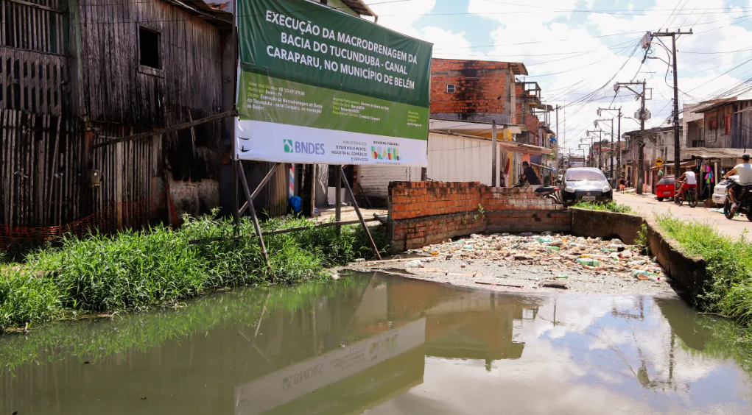
Fonte: Harrison Lopes / Carta Amazônia, 2025.

Quadro 1 - Sintese de estudos relacionados.
Autor (ano) | Tema | Metodologia | Principais Achados | Relevância
Acselrad (2020) | Justiça ambiental | Revisão teórica | Desigualdade racial e riscos ambientais | Alta
Alier (2021) | Ecologismo dos pobres | Teórico | Conflitos ambientais em populações pobres | Alta
Araújo (2021) | Interseccionalidade | Análise qualitativa | Gênero, raça e território | Alta
Becker (2020) | Amazônia urbana | Estudo regional | Contradições urbano-ambientais | Alta
Bessa (2022) | Migração e vulnerabilidade | Estudo empírico | Desterritorialização na Amazônia | Alta
Carneiro (2022) | Racismo estrutural | Análise crítica | Desigualdade racial | Alta
Carvalho (2022) | Mudanças climáticas | Relatório técnico | Impactos em cidades amazônicas | Alta
Creswell & Poth (2021) | Métodos qualitativos | Metodologia | Pesquisa interpretativa | Alta
Herculano (2020) | Desigualdade socioambiental | Teórico | Racismo ambiental no Brasil | Alta
IBGE (2023) | Censo 2022 | Dados oficiais | Indicadores socioambientais | Alta
IPEA (2023) | Relatório social | Dados oficiais | Desigualdade urbana | Alta
Maricato (2020) | Urbanização desigual | Teórico | Lógicas excludentes nas cidades | Alta
Mendes & Souza (2021) | Políticas urbanas | Artigo científico | Desigualdade ambiental | Alta
Nobre et al. (2022) | Clima na Amazônia | Relatório técnico | Adaptação climática | Alta
Oliveira (2022) | Revisões sistemáticas | Metodologia | Critérios de análise | Alta
Penteado (2020) | Belém urbana | Estudo empírico | Segregação espacial | Alta
Pinto (2023) | Justiça climática | Análise social | Movimentos urbanos | Alta
Porto (2020) | Injustiça ambiental | Teórico | Racismo ambiental | Alta
Porto-Gonçalves (2021) | Meio ambiente | Teórico | Conflitos ambientais | Alta
Rolnik (2021) | Urbanismo crítico | Teórico | Cidades latino-americanas | Alta
Sant’Anna (2021) | Crise socioambiental | Livro | Risco social | Alta
Santos Jr (2022) | Desigualdade urbana | Estudo empírico | Democracia e território | Alta
Scherer-Warren (2021) | Participação cidadã | Artigo | Justiça socioambiental | Alta
Severino (2014) | Metodologia científica | Livro | Fundamentos metodológicos | Alta
Silva & Rocha (2023) | COP30 e Belém | Artigo científico | Riscos de remoções | Alta
Silva & Santos (2023) | Injustiça urbana | Análise crítica | Negligência estatal | Alta
Souza (2021) | Racismo estrutural | Artigo | Produção do espaço urbano | Alta

Dados empíricos corroboram tais achados: o Plano Diretor de Belém e o Censo 2022 apontam que mais de 52% dos domicílios das periferias localizam-se em áreas suscetíveis a inundações, enquanto 63% apresentam alguma inadequação habitacional, como falta de banheiro, abastecimento hídrico irregular ou ausência de coleta de esgoto. Além disso, mapas recentes de vulnerabilidade ambiental elaborados pelo IPEA (2023) demonstram que os territórios de maior risco concentram preponderantemente população negra ou parda, evidenciando a dimensão racial da distribuição dos perigos ambientais. Esse padrão reforça que a segregação socioespacial não se limita a desigualdades econômicas, mas expressa a continuidade de processos de racialização do território historicamente enraizados na cidade (Carneiro, 2022).
Figura 2 - Vulnerabilidade da população aos impactos dos desastres ambientais geo-hidrológicos de inundações, enxurradas e alagamentos.
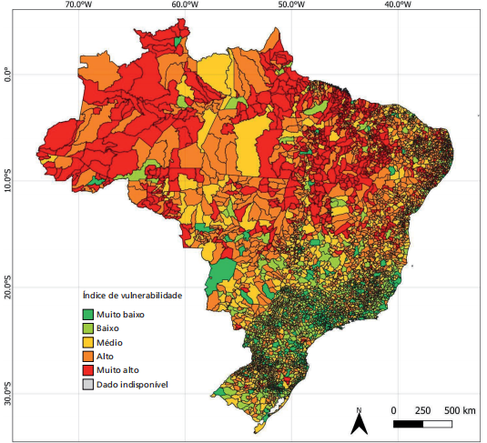
Fonte: IPEA, 2025.

Outro eixo identificado refere-se ao impacto das mudanças climáticas sobre os territórios vulneráveis. Estudos analisados demonstram que os eventos extremos como chuvas intensas, elevação do nível dos rios e enchentes recorrentes afetam com maior intensidade populações residentes em áreas baixas e alagáveis, ampliando riscos já existentes. Relatórios meteorológicos recentes indicam aumento da intensidade das chuvas na Região Metropolitana de Belém e previsão de maior frequência de alagamentos nos próximos anos, cenário que tende a agravar desigualdades socioambientais caso não haja intervenções estruturais de saneamento e drenagem urbana (Nobre et al., 2022).
Por sua vez, os impactos socioespaciais da preparação para a COP30 constituem um dos achados mais relevantes. Dos 27 estudos, 12 discutem os riscos de gentrificação, especulação imobiliária e remoções resultantes das obras previstas para o evento. Pesquisas apontam que intervenções em áreas estratégicas da cidade, como o entorno do Porto Futuro, a área central e eixos viários estruturantes, podem elevar o valor fundiário e pressionar populações de baixa renda, reproduzindo padrões já observados durante megaeventos em outras cidades (Silva e Rocha, 2023). Essa tendência suscita preocupações sobre o legado da COP30 para Belém, especialmente se as obras não forem acompanhadas de políticas de habitação social, proteção contra despejos e participação popular efetiva.
A análise integrada dos achados revela que o racismo ambiental em Belém resulta da combinação entre vulnerabilidades históricas, ausência de políticas públicas adequadas e intensificação de riscos climáticos. Assim, a cidade se configura como território emblemático para compreender como desigualdades socioespaciais são produzidas e reproduzidas, especialmente quando marcadores raciais e ambientais se entrelaçam na estruturação do espaço urbano (Herculano, 2020).

- CONSIDERAÇÕES FINAIS

Os resultados obtidos demonstram que o racismo ambiental constitui fenômeno central para compreender a desigualdade socioespacial em Belém do Pará, articulando-se a processos históricos de segregação urbana que distribuíram de forma desigual riscos e proteções ambientais. Populações negras, ribeirinhas e periféricas enfrentam vulnerabilidades amplificadas por fatores climáticos, urbanísticos e institucionais, evidenciando que a dimensão racial é constitutiva da produção do território belenense. A análise revela que políticas públicas historicamente seletivas contribuíram para aprofundar disparidades, consolidando um modelo de urbanização que privilegia determinados grupos sociais em detrimento de outros (Porto, 2020).
A preparação para a COP30, evento de grande relevância internacional, apresenta-se como momento estratégico para rever práticas urbanas excludentes e possibilitar avanços rumo a uma cidade mais justa e inclusiva. No entanto, os estudos analisados alertam que, se conduzidas sem participação social e sem mecanismos de proteção territorial, as obras e investimentos podem reforçar processos de gentrificação e deslocamento forçado, ampliando desigualdades já existentes. O legado da COP30 dependerá, portanto, da capacidade do poder público de articular políticas ambientalmente responsáveis, socialmente equitativas e fundamentadas em justiça climática (Silva e Santos, 2023).
A principal contribuição científica deste estudo consiste em evidenciar, a partir de síntese crítica, como o racismo ambiental molda a estrutura urbana de Belém e se expressa em vulnerabilidades socioambientais agravadas pela crise climática e pelos efeitos potenciais da COP30. Como limitações da pesquisa, reconhece-se a necessidade de aprofundar estudos empíricos com dados georreferenciados, análises cartográficas mais detalhadas, entrevistas com moradores e avaliação de políticas urbanas recentes. Pesquisas futuras devem incorporar metodologias mistas, ampliando o diálogo entre dados qualitativos e indicadores ambientais, além de explorar comparações com outras cidades amazônicas.
Conclui-se, que enfrentar o racismo ambiental em Belém exige políticas públicas interseccionais, participação comunitária e compromisso institucional com justiça socioambiental. A construção de uma cidade mais resiliente passa pelo reconhecimento dos sujeitos historicamente marginalizados como protagonistas na formulação de políticas urbanas. Somente assim será possível construir um legado positivo para além da COP30, avançando em direção a uma Belém mais justa, democrática e ambientalmente funcional.

REFERÊNCIAS

ACSELRAD, H.; MELLO, C. C.; BEZERRA, G. Racismo ambiental e injustiça climática no Brasil. Revista Brasileira de Estudos Urbanos e Regionais, v. 22, n. 4, p. 804-823, 2020.
Agência Nacional de Águas (ANA). Mapeamento de áreas sujeitas a inundação na Região Norte. Brasília: ANA, 2021.
ALIER, J. M. O ecologismo dos pobres: conflitos ambientais e justiça social. 3. ed. São Paulo: Contexto, 2021.
ALMEIDA, S. L. Racismo estrutural. São Paulo: Sueli Carneiro; Pólen, 2019.
ARAÚJO, J. S.; OLIVEIRA, M. C. Racismo ambiental e cidades amazônicas: uma análise interseccional. Revista GeoAmazônia, v. 10, n. 2, p. 45-63, 2021.
BALBIM, Renato et al. Direito à moradia e crise climática: interseccionalidade como ponto de partida para a promoção de cidades resilientes e sustentáveis. Boletim Regional, Urbano e Ambiental, Rio de Janeiro, n. 35, p. 87-104, nov. 2025.
BELÉM. Prefeitura Municipal. Plano Diretor do Município de Belém. Belém: PMB, 2021.
BELÉM. Secretaria Municipal de Urbanismo. Relatório Técnico do Macrozoneamento Urbano. Belém: SEURB, 2022.
BESSA, A. Vulnerabilidades urbanas, saneamento e desigualdade na Amazônia. Revista de Políticas Públicas, v. 26, n. 2, p. 233–250, 2022.
BRASIL. Ministério do Meio Ambiente. Estratégia Nacional para a COP30. Brasília: MMA, 2024.
CARNEIRO, S. Racismo ambiental e direito à cidade no Brasil. Cadernos Metrópole, v. 24, n. 55, p. 335–352, 2022.
CRESWELL, J. W.; POTH, C. Qualitative Inquiry and Research Design: Choosing Among Five Approaches. 4. ed. Thousand Oaks: SAGE, 2021.
DEFESA CIVIL DE BELÉM. Mapa de áreas de risco e alagamentos no município. Belém: COMDEC, 2023.
HERCULANO, S. Desigualdade socioambiental e injustiça no Brasil. Revista NERA, v. 23, n. 3, p. 279–301, 2020.
IBGE. Mapas de Setores Censitários – Belém (PA). Rio de Janeiro: IBGE, 2023.
Instituto Brasileiro de Geografia e Estatística (IBGE). Censo Demográfico 2022: Características da população e dos domicílios. Rio de Janeiro: IBGE, 2023.
Instituto de Pesquisa Econômica Aplicasa (IPEA). Atlas da Vulnerabilidade Social: indicadores atualizados para municípios brasileiros. Brasília: IPEA, 2022.
Instituto Nacional de Pesquisas Espaciais (INPE). Relatório de vulnerabilidade e risco climático para a Amazônia urbana. São José dos Campos: INPE, 2022.
IPEA. Plataforma Indicadores de Risco Climático Municipal. Brasília: IPEA, 2024.
IPEA. Relatório de Desenvolvimento Urbano e Integração Territorial da Amazônia. Brasília: IPEA, 2023.
MARICATO, E. Para entender a crise urbana. 2. ed. São Paulo: Expressão Popular, 2020.
NOBRE, C. A.; YOUNG, C.; ALVALÁ, R. Mudanças climáticas e adaptação urbana na Amazônia. São José dos Campos: INPE, 2022.
OLIVEIRA, M. Revisão sistemática e integrativa na produção científica. Revista Pesquisa Qualitativa, v. 10, n. 24, p. 170–188, 2022.
ONU. Programa das Nações Unidas para o Meio Ambiente. Relatório de Preparação Climática para Grandes Eventos. Genebra: UNEP, 2020.
PEREIRA, A. S. et al. Metodologia da pesquisa científica. Santa Maria: UFSM, 2018.
PINTO, J. P. Movimentos urbanos e justiça climática no Brasil. Revista Direito e Sociedade, v. 4, n. 1, p. 55–72, 2023.
PORTO, M. F. S.; ROCHA, D. F. Conflitos ambientais, racismo e saúde coletiva. Ciência & Saúde Coletiva, v. 25, n. 9, p. 3803–3814, 2020.
PORTO-GONÇALVES, C. W. Amazônia e conflitos socioambientais. Rio de Janeiro: Consequência, 2021.
ROLNIK, R. Urbanismo e desigualdade na América Latina. Revista eure, v. 47, n. 142, p. 97–115, 2021.
SANT’ANNA, R. Crise socioambiental e Serviço Social. São Paulo: Cortez, 2021.
Serviço Geológico do Brasil (CPRM). Estudo de suscetibilidade a alagamentos em Belém visando a COP30. Brasília: CPRM, 2024.
SEVERINO, A. J. Metodologia do trabalho científico. 24. ed. São Paulo: Cortez, 2014.
SILVA, M. A.; ROCHA, M. S. Grandes eventos, racismo ambiental e reestruturação urbana: impactos da COP30 em Belém do Pará. Revista Cidades, v. 21, n. 2, p. 77–101, 2023.

